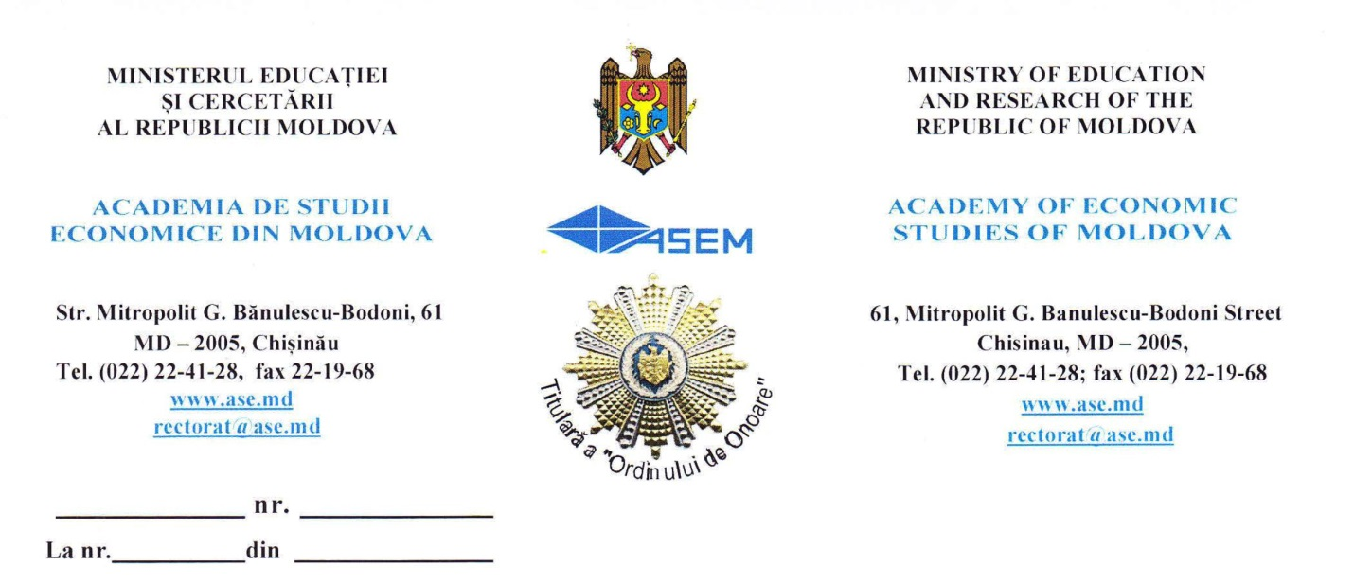

CAIET DE SARCINI

FORMULARUL DE DEVIZ NR.1 – LISTA CU CANTITĂȚILE DE LUCRĂRI

LUCRĂRI

Obiectul____Lucrări de reparații capitale la blocul E al ASEM_din str.Petru Rareș, 18_
(denumirea, adresa)
Autoritatea contractantă_Academia de Studii Economice din Moldova, str.Bănulescu Bodoni, 61 mun.Chișinău________________________________________________________
(denumirea, adresa)
1 . Descriere generală
Lucrări de reparații capitale la blocul E al ASEM din str.P.Rareș,18.
2. Informaţii şi proiectare
Conform soluțiilor de proiect
3. Materiale, compatibilităţi, reglementări tehnice şi standarde utilizate
Conform soluțiilor de proiect.
4. Mostre
Se precizează modul de prezentare a mostrelor la toate produsele utilizate.
5. Furnizarea, păstrarea, protecţia materialelor şi a lucrărilor. Securitatea construcţiilor şi a terenurilor aferente
Conform cerințelor normative și soluțiilor de proiect.
6. Încercări, instrucţiuni, garanţii ale furnizorilor, desene şi scheme de execuţie
Conform prevederilor normative și legislației în vigoare.
7. Remedierea viciilor ascunse şi a defectelor
Conform prevederilor normative și legislației în vigoare pe teritoriul RM.
8. Trasarea geodezică a lucrărilor, toleranţe de execuţie
Conform prevederilor normative.
9. Parametrii de calcul ai elementelor constructive
Conform prevederilor proiectului de execuție.
10. Criterii privind calculul sistemelor de încălzire, ventilare şi condiţionare a aerului
Conform proiectului de execuție.
11. Nivelul admis al zgomotului şi al vibraţiilor
Conform proiectului de execuție.
12. Cerinţe privind montarea utilajelor şi a instalaţiilor
Conform proiectului de execuție.
13. Lucrări de construcţii aferente montării instalaţiilor
Conform proiectului de execuției.
14. Articole, produse şi piese necesare instalaţiilor
Conform proiectului de execuție.
15. Echipamentele, instalaţiile, utilajele, sculele, instrumentele, dispozitivele şi alte obiecte necesare pentru executarea lucrărilor
Conform cerințelor normative.
16. Definiţii
Nu-i necesar.
17. Cerinţe privind calculul costului
Conform metodei de resurse (WinSmeta 2000 sau alte).
18. Documente obligatorii la depunerea ofertei
Conform p.16 din Anunțul de Participare.
19. Documente obligatorii la evaluarea ofertelor
Conform p.16 din Anunțul de Participare.

------------------------
Notă: Prezentul model al caietului de sarcini este orientativ şi poate fi completat sau modificat, precizat de către autoritatea contractantă, în funcţie de tipul şi specificul lucrărilor.

Autoritatea contractantă
Președintele grupului de lucru

Alexandru Stratan___________________ Data "____"__________________

Formularul de deviz nr.1 – Lista cu cantitățile de lucrări

Obiectul:_Lucrări de reparație capitală la blocul E al ASEM din str.P.Rareș,18 ASEM_______________________________________________________________________
Autoritatea contractantă:_Academia de Studii Economice din Moldova, str.B.Bodoni, 61 m.Chișinău____________________________________________________________________
(denumirea, adresa)

№  crt. | Simbol norme şi Cod resurse | Denumire lucrărilor | Unitatea de masura | Volum

1 | 2 | 3 | 4 | 5
 |  | 1. Acoperis
1 | RpCI42C | Demontarea elementelor de acoperis - invelitori din ardezie de azbest | m2 | 248,50
2 | CE30A | Astereala le invelitori sau doliile invelitorilor din tigla, placi tip eternit etc., din scinduri brute de rasinoase (24 mm grosime), la constructii obisnuite. Normele resurselor cu valoarea 0 (zero) se iau dupa proiect. n=0.08 | m2 | 248,50
3 | CE17A | Strat suplimentar polimeric tip ondutiss montat sub stratul de invelitoare de tigla, placi ondulate sau amprentate - Membrana de difuzie | m2 | 248,50
4 | CE06A | Invelitori din tabla profilata protejata anticoroziv,ondulata sau cutata, montata pe pane metalice, executate pe suprafete mai mari de 40 mp cu foi din tabla profilata cu prindere cu agrafe speciale si suruburi mecanice, de talpa superioara , inclusiv executarea doliilor, sorturilor, racordurilor la cosuri etc. (producator UE, Coreea gr. min.=0.55mm), mat, culoarea coordonata cu beneficiarul | m2 | 248,50
5 | CK26A | Coama de acoperis b=450 | m | 56,70
6 | CK26A | Bordura de fronton b=250 | m | 45,20
7 | CE20A | Sisteme de jgheaburi tip brass din tabla protejata anticoroziv D125 | m | 45,20
8 | CK26A | Opritori de zapada | m | 90,40
9 | TrB05A1-4 | Transportul, prin purtare directa, al materialelor comode, avind sub 25 kg, pe distanta de 40 m | t | 4,30
10 | TsH92B | Incarcarea in auto gunoi | t | 4,30
11 | TsI50A7 | Transportarea pamintului cu autobasculanta de 5 t la distanta de 7 km | t | 4,30
 |  | 2. Ferestre, usi, reparatii cabinete
 |  | 2.1. Cabinetul 301
12 | RpCO56A | Demontari: timplarie din lemn (usi, ferestre) | m2 | 4,80
13 | RpCO56B | Demontari: lambriuri la pereti din lemn - demolare perete carcasa din lemn | m2 | 13,34
14 | CD57A | Executarea peretilor despartitori monostrat din placi din ipsos "cu rosturi in relief" cu gr.10cm., in incaperi cu inaltime: pina la 4 m | 100m2 | 0,13
15 | CF50B | Tencuieli interioare de 5 mm grosime, executate manual, cu amestec uscat pe baza de ipsos, la pereti si pereti despartitori, preparare manuala a mortarului. | m2 | 26,00
16 | CK23B | Ferestre din mase plastice cu unul sau mai multe canaturi la constructii cu inaltimi pina la 35 m inclusiv, avind suprafata tocului intre 1,00 si 2,5 mp inclusiv - 5 camere, culoare cafenie la exterior si culoare alba pentru interior, inclusiv plasa antimoschit. Conform descrierii, similar timplariei existente | m2 | 2,30
17 | CK26A | Glafuri montate la ferestre din mase plastice de 300 mm | m | 1,00
18 | CK26B | Glafuri montate la ferestre din aluminiu de 300 mm | m | 1,00
19 | CK03A | Usi din lemn interioare intr-un canat, pe captuseli si usi pentru balcon, inclusiv izolatia hidrofuga si termica a tocului, montate pe ghermele existente la constructii cu inaltimi pina la 35 m - Oarbe, similar timplariei existente | m2 | 2,50
20 | CK18C | Montarea coltar din aluminiu | m | 12,00
21 | CF17C | Diverse lucrari - strat de impaslitura din fibra de sticla aplicat pe suprafata elementelor prefabricate din b.c.a. lipit cu aracet, inclusiv stratul de amorsaj | m2 | 26,00
22 | CN53A | Grunduirea suprafetelor interioare a peretilor | m2 | 26,00
23 | CF57A | Aplicarea manuala a chitului pe baza de ipsos "Eurofin" grosime 1,0 mm pe suprafetele peretilor | m2 | 26,00
24 | CN06A | Vopsitorii cu vopsea pe baza de copolimeri vinilici in emulsie apoasa, aplicate in 2 straturi pe glet existent, executate manual - vopsea rezistenta la spalare ((Caracteristici tehnice minime: Densitate, g/cm3 - 1,62 / 0,05, Continut de substanta nevolatila, % - 67 / 2, pH - 8,5 / 9,5, Viscozitate Brookfield (rotor 3, vit. 120) - 4,3 / 4,8.)) Fiecare ofertant sa prezinte denumirea produsului pentru a putea cu usurinta verifica parametrii. In caz contrar poate fi exclus automat, marcat fiind cu oferta necorerespunzatoare | m2 | 26,00
 |  | 2.2. Cabinetul 302
25 | RpCO56A | Demontari: timplarie din lemn (usi, ferestre) | m2 | 18,12
26 | CK23B | Ferestre din mase plastice cu unul sau mai multe canaturi la constructii cu inaltimi pina la 35 m inclusiv, avind suprafata tocului intre 1,00 si 2,5 mp inclusiv - 5 camere, culoare cafenie la exterior si culoare alba pentru interior, inclusiv plasa antimoschit. Conform descrierii, similar timplariei existente | m2 | 14,72
27 | CK26A | Glafuri montate la ferestre din mase plastice de 300 mm | m | 7,50
28 | CK26B | Glafuri montate la ferestre din aluminiu de 300 mm | m | 7,50
29 | CK03A | Usi din lemn interioare intr-un canat, pe captuseli si usi pentru balcon, inclusiv izolatia hidrofuga si termica a tocului, montate pe ghermele existente la constructii cu inaltimi pina la 35 m - Oarbe, similar timplariei existente | m2 | 3,40
 |  | 2.3. Cabinetul 303
30 | RpCO56A | Demontari: timplarie din lemn (usi, ferestre) | m2 | 21,80
31 | CK23B | Ferestre din mase plastice cu unul sau mai multe canaturi la constructii cu inaltimi pina la 35 m inclusiv, avind suprafata tocului intre 1,00 si 2,5 mp inclusiv - 5 camere, culoare cafenie la exterior si culoare alba pentru interior, inclusiv plasa antimoschit. Conform descrierii, similar timplariei existente | m2 | 18,40
32 | CK26A | Glafuri montate la ferestre din mase plastice de 300 mm | m | 9,00
33 | CK26B | Glafuri montate la ferestre din aluminiu de 300 mm | m | 9,00
34 | CK03A | Usi din lemn interioare intr-un canat, pe captuseli si usi pentru balcon, inclusiv izolatia hidrofuga si termica a tocului, montate pe ghermele existente la constructii cu inaltimi pina la 35 m - Oarbe, similar timplariei existente | m2 | 3,40
 |  | 2.4. Casa Scarii
35 | RpCO56A | Demontari: timplarie din lemn (usi, ferestre) | m2 | 26,70
36 | CK23B | Ferestre din mase plastice cu unul sau mai multe canaturi la constructii cu inaltimi pina la 35 m inclusiv, avind suprafata tocului intre 1,00 si 2,5 mp inclusiv - 5 camere, culoare cafenie la exterior si culoare alba pentru interior, inclusiv plasa antimoschit. Conform descrierii, similar timplariei existente | m2 | 8,80
37 | CK26A | Glafuri montate la ferestre din mase plastice de 300 mm | m | 4,50
38 | CK26B | Glafuri montate la ferestre din aluminiu de 300 mm | m | 4,50
39 | RpCJ06B | Reparatii de tencuieli interioare, in jurul tocurilor si pervazurilor, la usi si ferestre, de 2 cm grosime, driscuite, executate cu mortar de ciment-var marca 25 T, avind spaletii drepti, intre 15 - 25 cm latime | m | 37,80
40 | CN53A | Grunduirea suprafetelor interioare a peretilor (glafuri) | m2 | 7,56
41 | CF57A | Aplicarea manuala a chitului pe baza de ipsos "Eurofin" grosime 1,0 mm pe suprafetele peretilor | m2 | 7,56
42 | CN06A | Vopsitorii cu vopsea pe baza de copolimeri vinilici in emulsie apoasa, aplicate in 2 straturi pe glet existent, executate manual - vopsea rezistenta la spalare ((Caracteristici tehnice minime: Densitate, g/cm3 - 1,62 / 0,05, Continut de substanta nevolatila, % - 67 / 2, pH - 8,5 / 9,5, Viscozitate Brookfield (rotor 3, vit. 120) - 4,3 / 4,8.)) Fiecare ofertant sa prezinte denumirea produsului pentru a putea cu usurinta verifica parametrii. In caz contrar poate fi exclus automat, marcat fiind cu oferta necorerespunzatoare | m2 | 7,56
 |  | 2.5. Diverse
43 | TrB05A1-4 | Transportul, prin purtare directa, al materialelor comode, avind sub 25 kg, pe distanta de 40 m | t | 7,50
44 | TsH92B | Incarcarea in auto gunoi | t | 7,50
45 | TsI50A7 | Transportarea pamintului cu autobasculanta de 5 t la distanta de 7 km | t | 7,50

Autoritatea contractantă
Președintele grupului de lucru

Alexandru Stratan ________________ Data "____"__________________

